

Санкт-Петербургский национальный исследовательский университет информационных технологий, механики и оптики

Кафедра программных систем

**Лабораторная работа 3**

**Использование выражений**

Выполнил: Ефимов

Павел Леонидович

Группа № К3120

Проверила: Казанова П.П.

Санкт-Петербург

2020

**Цель работы:**

Научиться использовать выражения

**Ход работы:**

Выполнено упражнение 1: «Реализация операторов выбора». Выполнена задача 1: «Применение конструкции if-else-if». Запрошено число у пользователя. Проверено попадает ли точка в область или нет. Построена и запущена программа. Выполнена задача 2: «Применение оператора switch». Создан проект. Реализован ввод операндов и символа операции. Реализована работа оператора switch. Протестирована работа программы. Выполнена задача 3: «Определение високосного года». Реализован ввод года. Реализована проверка високосного года. Реализован вывод результата. Запущена и протестирована программа.

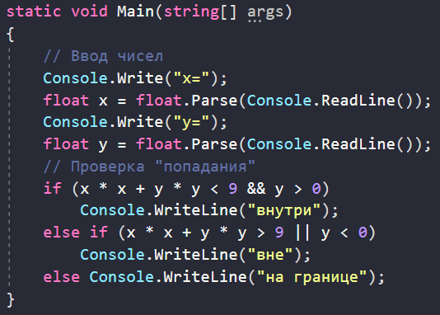

Рисунок – код программы задачи 1

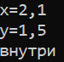

Рисунок – выполнение программы задачи 1

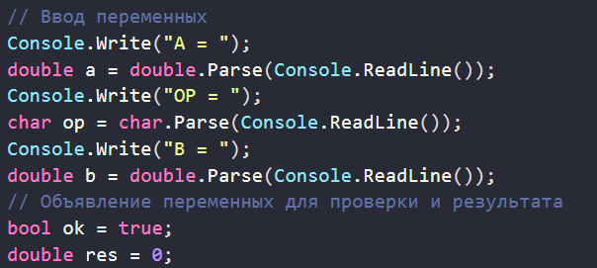

Рисунок – код программы задачи 2

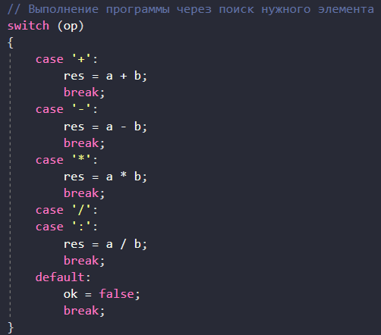

Рисунок – код программы задачи 2

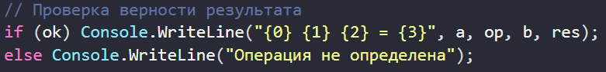

Рисунок – код программы задачи 2

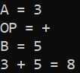

Рисунок – выполнение программы задачи 2

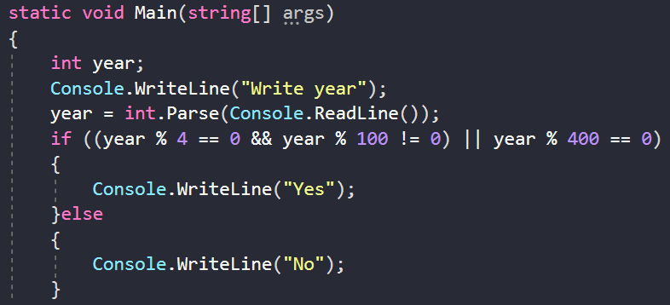

Рисунок – код программы задачи 3

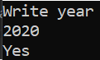

Рисунок – выполнение программы задачи 3

Выполнено упражнение 2: «Реализация циклов при работе с данными размерных типов». Выполнена задача 1: «Использование операторов цикла while, do while и for». Создан проект. Реализован ввод чисел. Реализован вывод чисел с помощью операторов цикла. Использованы циклы с постусловием и предусловием. Выполнена задача 2: «Расчет суммы, используя операторы перехода». Составлена программа, реализующая сумму. Выполнена задача 3: «Стрельба по мишени». Разработана программа имитирующая стрельбу по мишени.

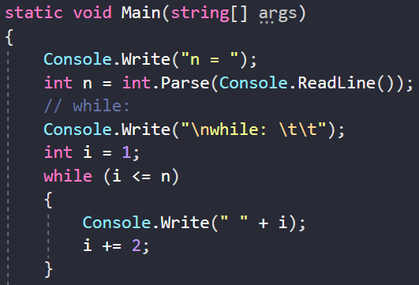

Рисунок – код программы задачи 1

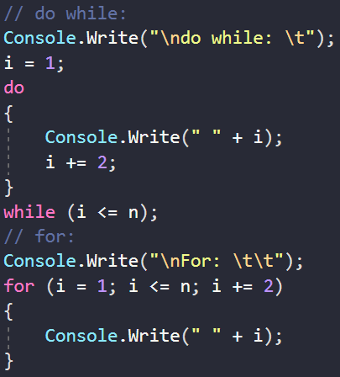

Рисунок – код программы задачи 1

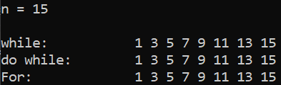

Рисунок – выполнение программы задачи 1

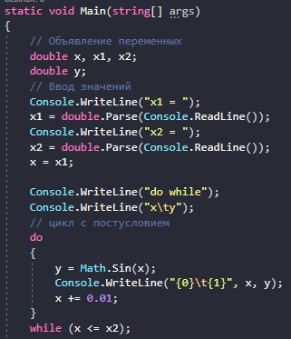

Рисунок – код программы задачи 1

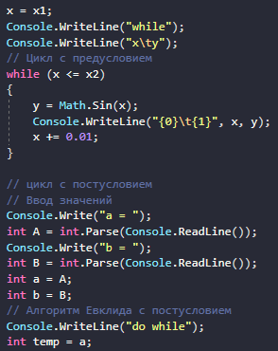

Рисунок – код программы задачи 1

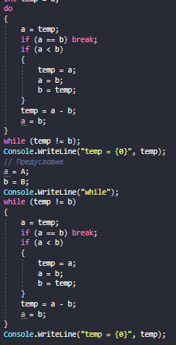

Рисунок – код программы задачи 1

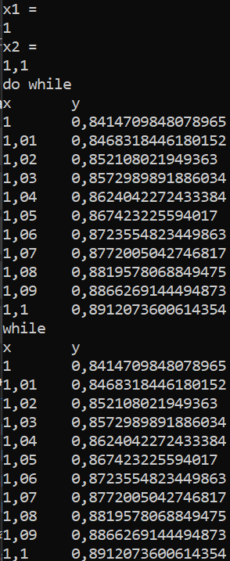

Рисунок – выполнение программы задачи 1

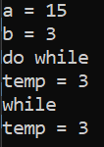

Рисунок – выполнение программы задачи 1

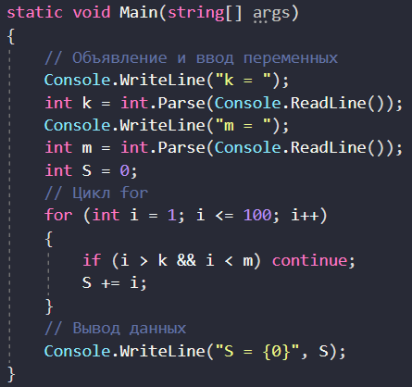

Рисунок – код программы задачи 2

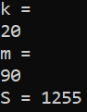

Рисунок – выполнение программы задачи 2

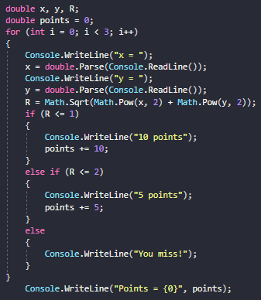

Рисунок – код программы задачи 3

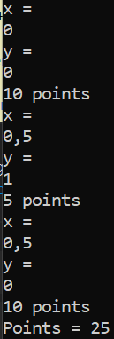

Рисунок – выполнение программы задачи 3

**Вывод:**

В ходе выполнения лабораторной работы были приобретены навыки использования выражений.

**Ответы на контрольные вопросы:**

Напишите здесь контрольные вопросы